Para poder associar um item a uma organização faço o seguinte

PPG BR INV IT SUPORT - ITENS – ITENS MESTRE

Colocar o numero do item e ir na 3 opção, Atribuição da organização

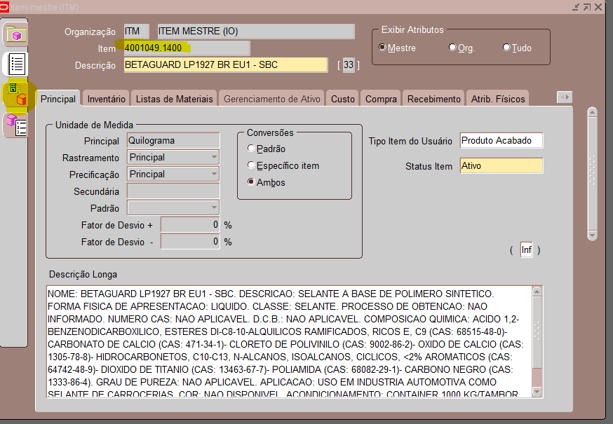

Flegar a organização que deseja

